**12.Кадры**

Работу системы образования обеспечивают профессиональные управленческие команды и педагогические коллективы. Все руководители имеют высшее профессиональное образование, в том числе профессиональную переподготовку по специальности «менеджер в образовании».

Из 1124 педагогов 754 имеют 1 квалификационную категорию, 174 – высшую. Не аттестованы молодые педагоги, которые еще не подлежат процедуре аттестации.

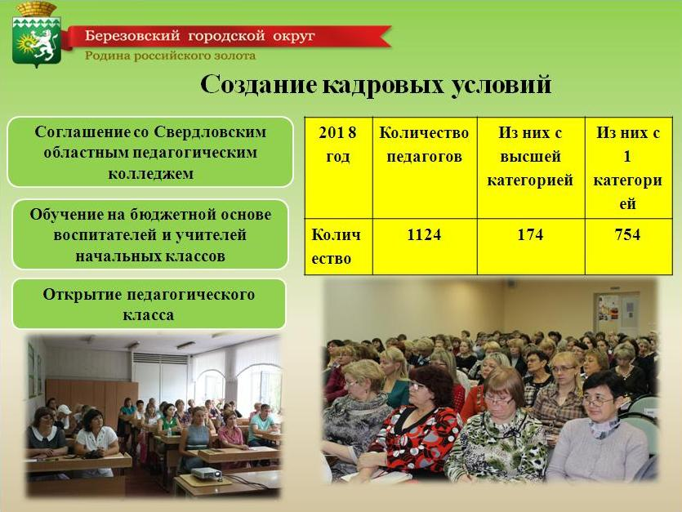

Доля молодых специалистов составляет 23%. Ежегодно в систему образования приходит в среднем около 8 педагогов после получения профессионального образования. В целях поддержки молодых специалистов в городе создан и активно действует Совет молодых педагогов.

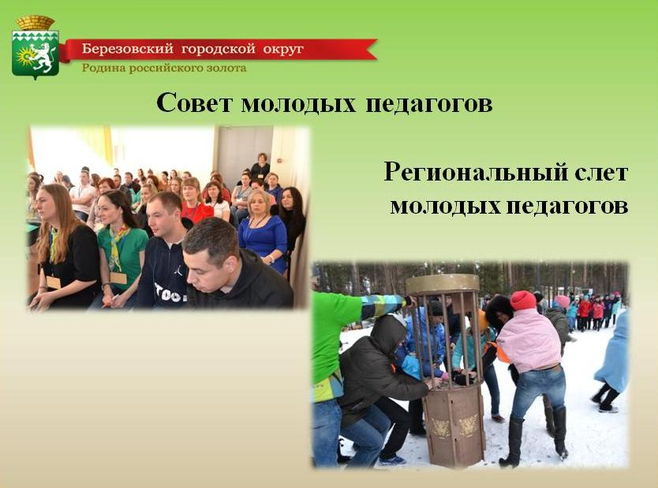

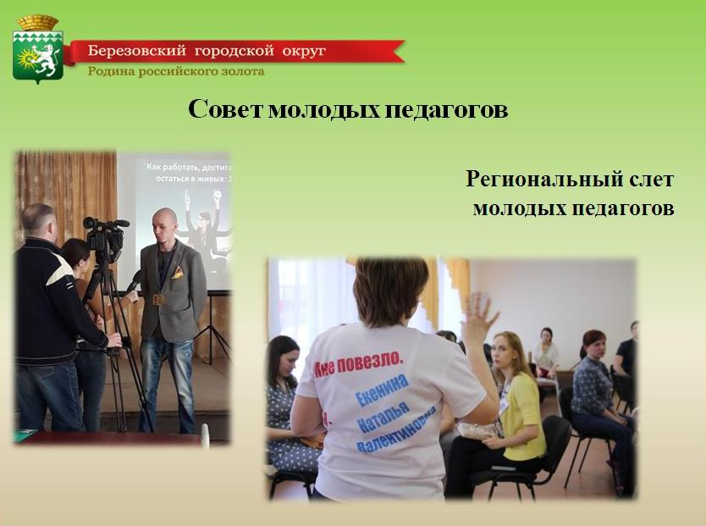

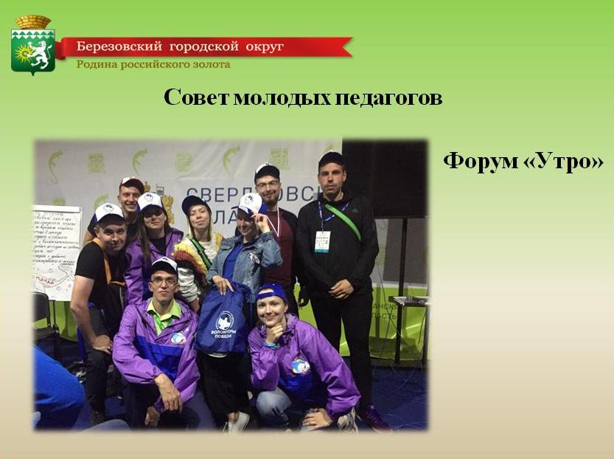

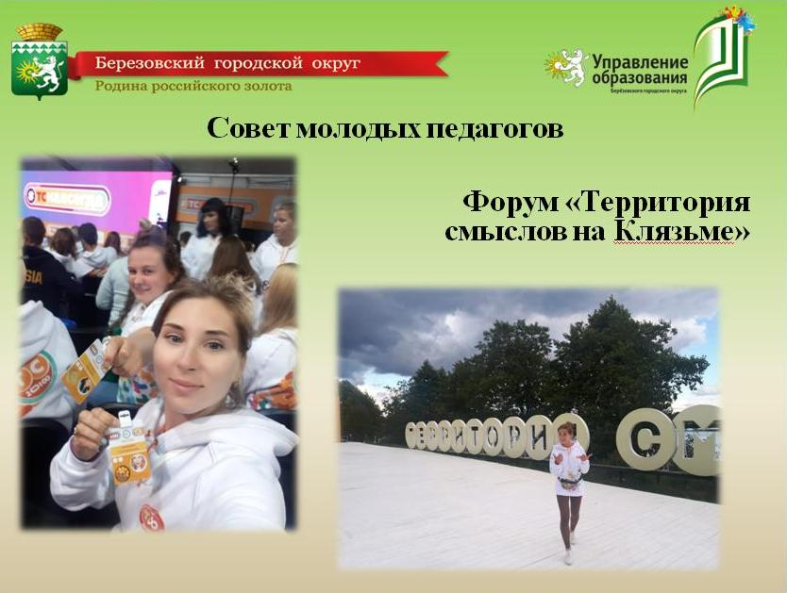

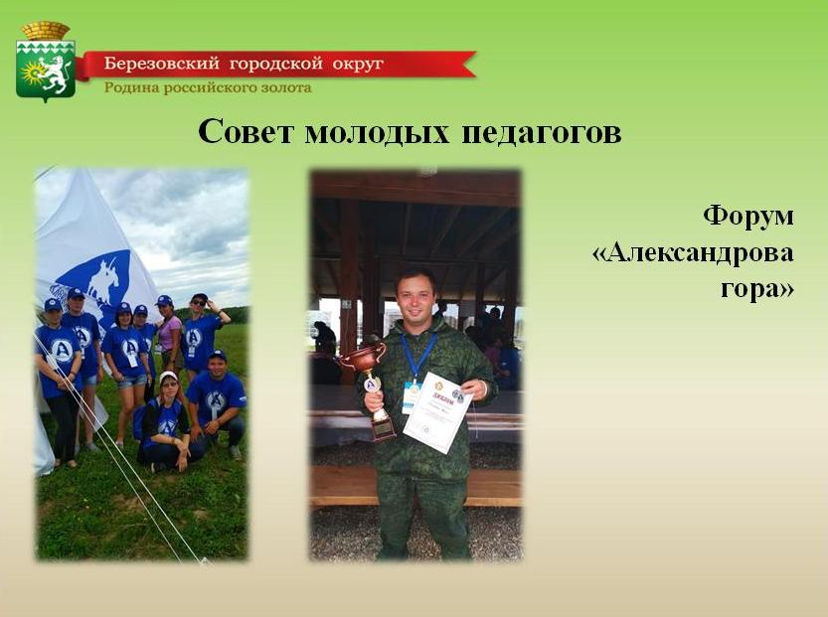

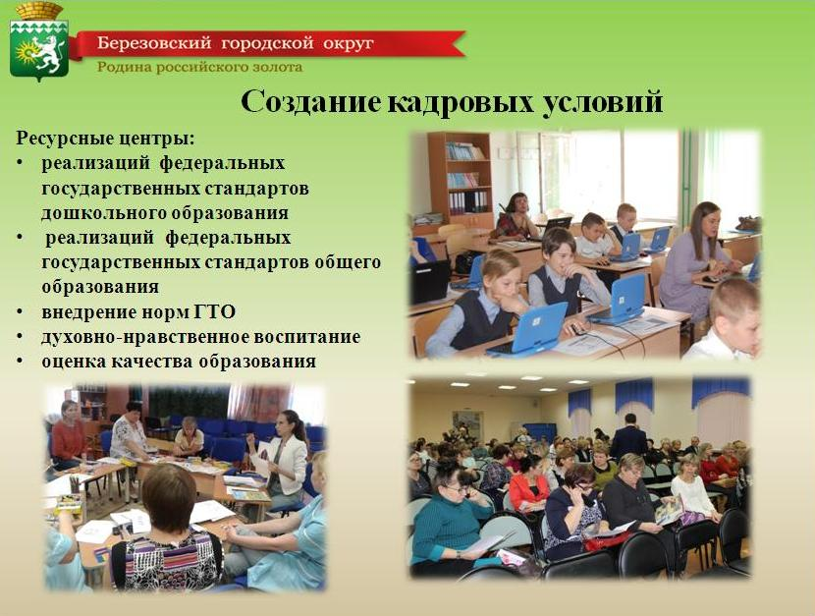

В Березовском выстроена четкая система повышения квалификации, профессиональной переподготовки, как на уровне города, так и на уровне образовательной организации. Созданы программы по работе с кадрами. В 2017 году 41 % педагогов повысили в разных формах свою квалификацию, за 2018 год – 54%.

Школы используют инновационный характер практик повышения квалификации педагогов на базе Образовательного центра «Сириус» в городе Сочи. В 2018 году там обучились педагоги 9 школы.

Весь коллектив 3 лицея прошел обучение по внедрению современных образовательных технологий на основе договоренности с гимназией № 47 г. Екатеринбурга. Результатом корпоративного обучение стало внедрение в практику работы Сингапурских практик.

В свете реализации программы по строительству новых школ и детских садов стоит вопрос обеспечения кадрами. Для этого мы сотрудничаем с областным педагогическим колледжам. 57 человек обучаются на учителей начальных классов и воспитателей. Ежегодно направляем в Уральский педагогический университет студентов на целевое обучение.

**13. ГИА**

В Березовском городском округе созданы все условия для успешной сдачи выпускниками государственной итоговой аттестации.

В проведении ЕГЭ ежегодно обязательно принимают участие аккредитованные общественные наблюдатели, что делает процедуру ЕГЭ более прозрачной и открытой для всех участников образовательного процесса, общественности в целом.

Качественная работа позволяет ежегодно улучшать результаты сдачи ЕГЭ. В прошлом учебном году результаты у наших выпускников выше по математике, физике, химии, биологии, географии, литературе, немецкому языку. А результаты по географии и немецкому языку выше среднеобластных.

Наблюдается положительная динамика экзаменов, по которым выпускники показывают высокие результаты ЕГЭ (80 баллов и более): это русский язык, математика, химия, биология, обществознание, немецкий язык.

В течение последних лет все наши выпускники получили аттестаты о среднем образовании.

Радует, что каждый год большое количество одиннадцатиклассников награждаются медалью «За особые успехи в учении».

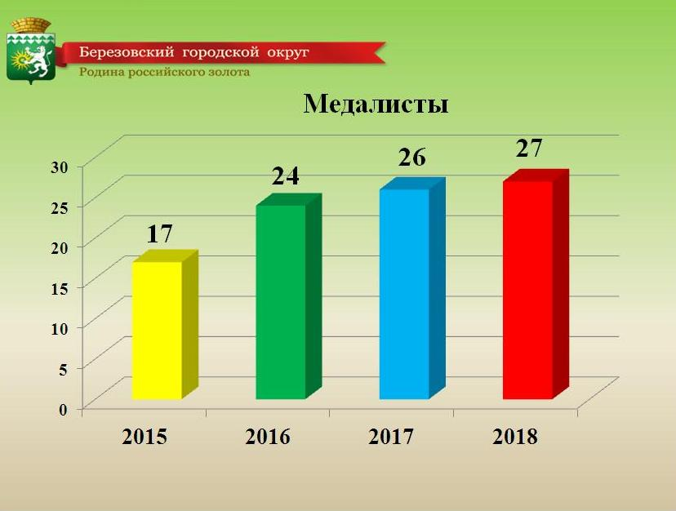

Наши выпускники являются конкурентоспособными, поступая в лучшие Вузы страны.

**2 школа**

1. Комлев Антов, Китайский Университет горного дела и технологии

2. Костылев Илья, Калининградский пограничный институт ФСБ России

3. Радушнов Дмитрий, УрФУ Институт естественных наук и математики, математическое моделирование

4. Шабельникова Лиза, УрФУ Институт естественных наук и математики, медицинская биофизика

**3 лицей**

1.Ларин Даниил Евгеньевич – выпускник 3 лицея, студент УРФУ, институт строительства и архитектуры, кафедра промышленного и гражданского строительства и экспертизы недвижимости.

2.Кажанова Юлия

Федеральное государственное бюджетное образовательное учреждение высшего образования "Уральский государственный лесотехнический университет"

Институт леса и природопользования

Кафедра ландшафтного строительства

Специальность: ландшафтный архитектор

3 курс

3.Максимов Леонид Владимирович, студент 5 курса, бакалавриат

Уральский государственный педагогический университет,

Географо-биологический факультет, образовательная программа "География и история"

4.Стародубцев Александр Александрович

Федеральное государственное автономное образовательной учреждение высшего профессионального образования

"Уральский федеральный университет имени первого Президента России Б.Н.Ельцина"

Институт строительства и архитектуры.

3-й курс.

5.Павлова Татьяна Вячеславовна ФГБОУ ВО Уральский ГАУ

Факультет агротехнологий и землеустройства

6.Лутошкин Иван Алексеевич.

Уральский юридический институт МВД России. Факультет подготовки сотрудников полиции (ФПСП). Специальность: Экономическая безопасность. 1 курс

**7 лицей**

1.Рыжова Юлия Денисовна

Окончила лицей в 2016 г. с золотой медалью, успешно обучается в Уральском государственном медицинском университете

2.Михайлов Олег Игоревич

Успешно окончил обучение в лицее в 2016 г. На протяжении 2-х лет являлся лидером ученического самоуправления, председателем Совета старшеклассников. В настоящее время является студентом Уральской юридической академии.

3.Плотникова Елизавета Евгеньевна, выпуск 2018.

Неоднократный победитель олимпиады и НПК по информатике.

Активная участница всех школьных и городских мероприятий.

Учится в Архитектурной академии на бюджетной основе.

Будущий архитектор – дизайнер

4.Авдеев Максим Сергеевич, выпуск 2018.

Неоднократный призер и победитель конкурсов, НПК городского уровня.

Первый помощник зам директора по воспитательной работе по организации школьных праздников, активный участник всех мероприятий.

Учится в Санкт-Петербургской Духовной Академии на специальности «Теология и история» на бюджетной основе.

5.Шевченко Никита Григорьевич, выпуск 2018.

Неоднократный победитель олимпиад по истории и обществознанию городского уровня, 3-кратный победитель Ломоносовской олимпиады МГУ, активный участник конкурсов и проектов муниципального уровня.

Учится в Российском государственном профессионально-педагогическом университете, РГППУ на специальности «Социология» на бюджетной основе.Активный студент. Будущий социолог.

6.Шайдуллина Ольга Альбертовна, выпускница 2017 года, золотая медалистка. Во время учебы в лицее добивалась высоких результатов в предметных олимпиадах как на школьном, так и на городском уровне.

Участвовала в городском проекте «Школа молодого предпринимателя»

Обучается в Уральском федеральном университете на факультете лингвистики по специальности «Лингвистика в сфере деловых и профессиональных коммуникаций и информационных технологий»

7.Скляр Александр Валерьевич, выпускник 2017 года

За время учебы призер проекта PlayEnergy, спортивных состязаний по самбо, олимпиады по физике, Обж, географии. Обучается в Уральском федеральном университете на физико- техническом факультете.

8.Тоначева Ирина Сергеевна, выпускница 2017 года,золотая медалистка. Участница и победитель многих предметных олимпиад городского уровня, участница регионального этапа олимпиады по французскому языку.

Обучается в Уральском федеральном университете на факультете журналистики по специальности «издательское дело»

**9 школа**

1.Галдина Анастасия Высшая школа экономики Москва бюджет

2.Левина Нелли МГИМО Москва

3.Тимофеева Мария «Балтийский федеральный университет имени Иммануила Канта г. Калининград, бюджет

4.Шигаев Роман ГОСУДАРСТВЕННЫЙ МОРСКОЙ УНИВЕРСИТЕТ ИМЕНИ АДМИРАЛА Ф.Ф. УШАКОВА г. Новороссийск бюджет

5. Чебыкин Михаил Воронежский институт правительственной связи (филиал) Академии Федеральной Службы охраны Российской Федерации. г.Воронеж

**Школа 33**

1.Демин Владимир, выпускник БМАОУ СОШ №33 2015 года, студент УРФУ

Член команды чирлидеров УРФУ «Феномен А», чемпион России по чирлидингу (2019 год) 2 место, участник программы на телеканале Россия «Лига удивительных людей» (2018 год). В конце июня 2019 года в городе Санкт-Петербурге выйдет на арену Чемпионата Европы по чирлидингу в составе команды «Феномен А», который будет впервые проходить в России.

2.Смагирева Елизавета, выпускница БМАОУ СОШ №33 2015 года, студентка УРФУ,

финалист Всероссийской студенческой олимпиады «Я – профессионал» при УРФУ 2019 года. В олимпиаде принимают участие 10000 студентов, лучшие из которых получат денежные призы, льготы при поступлении в магистратуру или аспирантуру, а также зарекомендуют себя перед работодателями – крупными промышленными компаниями Российской Федерации.